Plan baseline
- Baseline principale = classifieur CNN (MobileNetV2/ResNet18)
→ c’est la référence “downstream” la plus parlante. Elle exercera ton DataGenerator, expose vite le sur-apprentissage et sert d’ancre pour comparer l’apport des GAN plus tard.
- Baseline “classique” complémentaire = PyRadiomics + (LogReg / Linear SVM)
→ très peu de code, très robuste, et interprétable. Elle te donne un repère non-neuronal crédible et améliore ta note méthodo (features hand-crafted standardisées).
- SSM/LSSM = module “morpho/explicabilité” (option générateur historique)
→ excellent pour montrer la variabilité de forme (modes PCA), faire de la détection d’anomalies (erreur de reconstruction) et préparer un baseline de génération orienté forme. Mais ce n’est pas le meilleur point de départ si ton objectif immédiat est d’obtenir des scores de classification + un pipeline stable.

Pourquoi ce choix
- Impact/effort : le CNN te donne rapidement une métrique downstream forte (accuracy/macro-F1) et “stress-teste” tes prétraitements (stain aug, artefacts).
- Risque méthodo : PyRadiomics limite le risque de “black box only”, apporte des features explicables (GLCM/GLRLM/GLSZM, etc.) et un résultat souvent surprenant d’efficacité.
- Pertinence GAN : SSM/LSSM produit des formes (peu de texture) → utile pour un baseline génération (tu peux mesurer LPIPS/KID/FID mais attends-toi à des scores modestes côté réalisme) et pour des figures pédagogiques (modes de variation). C’est parfait comme encadré explicatif et comme “générateur historique” à opposer à StyleGAN/PixCell.

Plan concret (sans te surcharger)
- Phase A – CNN baseline
  - Modèle léger (MobileNetV2 ou ResNet18) + augmentations adaptées histo (flip/rot, jitter couleur, stain augmentation légère, blur/ JPEG).
  - Métriques : macro-F1, balanced accuracy, confusion matrix.
  - Tracke l’overfit (courbes train/val, early stopping).
- Phase B – PyRadiomics baseline
  - Extraction sur patchs (grayscale + éventuellement canaux H/E séparés).
  - Classifieur simple (LogReg multinomiale ou Linear SVM), class_weight="balanced".
  - Même protocole d’éval (split stratifié / CV).
- Phase C – SSM/LSSM (EDA + baseline génération forme)
  - Construire SSM par classe à partir de masques binaires (proxy simples si pas d’annotations : régions tissulaires/“gland-like” via SimpleITK + seuillage).
  - Publier : modes de variation (±3σ), erreur de reconstruction, classement par vraisemblance (distance de Mahalanobis) en bonus.
  - Si tu veux une métrique de génération : échantillonner des formes SSM, rasteriser, peindre une texture simple (optionnel) → calculer KID (plus stable que FID en petit n), LPIPS (à prendre avec recul en histo).

Petit tableau repères
Approche | Ce que tu mesures le mieux | Forces | Faiblesses
CNN (MobileNet/ResNet) | Downstream (macro-F1, gen) | Référence actuelle, exerce ton DataGenerator | Surapprentissage si variabilité faible
PyRadiomics + LR/SVM | Downstream + interprétabilité | Simple, robuste, standard du domaine | Insensible à certains motifs complexes
SSM/LSSM | Morphologie + baseline génération (forme) | Très explicable, peu de données, détection anomalies | Pas d’apparence/texture → FID/LPIPS faibles

Spec DataGenerator

- Qualité d’image : tu calcules les métriques (Laplacian variance, entropie, Tenengrad, ratios de blanc/saturation, blockiness spatial & DCT, fraction tissulaire).
- Normalisation Vahadane via torch_staintools, fallback propre si indisponible.
- Calibration par classe du blockiness, avec z-scores.
- Échantillonnage équilibré (balance_per_class + samples_per_class_per_epoch).
- Gestion fine du split train / val / test.
- Filtrage qualité dynamique (5 essais avant abandon).
- Visualisation intégrée pour vérification rapide.
- CPU/GPU agnostique (fonctionne dans Docker GPU, et sans GPU sur AWS).
- Lorsque le dataset est échantilloné de nouvelles images sont chargées à chaque epoch, donc pas un simple shuffle – évite le sur-apprentissage.

Config des seuils de filtres par classe :
🎯 Objectif : cohérence biomédicale et apprentissage robuste
Le pipeline :
- écarte les artefacts réels (flou, bruit JPEG, tuiles vides),
- garde les classes BACK et ADI, car elles sont sémantiquement importantes pour la détection complète sur lame (fond / tissu adipeux sain),
- tout en conservant un filtrage strict pour les classes pathologiques et tissulaires (TUM, STR, LYM, etc.).

Classe | Avant | Après
BACK | rejetée à 100 % | toutes les tuiles de fond passent ✅
ADI | 5/50 OK | ~100 % OK, car les tissus adipeux sont naturellement peu texturés
Autres classes | inchangées | le filtrage reste strict (seulement les tuiles “propres”)

Comportement selon les paramètres du générateur

Cas | balance_per_class | samples_per_class_per_epoch | Description
🅰️ | True | fixé | Échantillonnage équilibré manuel (même N par classe)
🅱️ | True | None | Échantillonnage équilibré auto (N = min effectif des classes)
🅲 | False | fixé | Sous-échantillonnage non équilibré (jusqu’à N par classe)
🅳 | False | None | Jeu complet (toutes les images)

🧾 Module d’évaluation FID + LPIPS

Objectif
Ce module permet d’évaluer la qualité perceptuelle et la fidélité statistique des images générées par rapport aux images réelles, pour un ou plusieurs types histologiques.
Il sert à comparer les sorties de modèles génératifs (SSM, GAN, cGAN, etc.) avec le dataset d’origine NCT-CRC-HE-100K.
Résumé fonctionnel

Élément | Description
Nom du module | metrics/fid_lpips_eval.py
Fonction principale | Calcul automatique des métriques FID (Frechet Inception Distance) et LPIPS (Learned Perceptual Image Patch Similarity)
Type d’entrée | Deux dossiers hiérarchiques (un “réel”, un “synthétique”) contenant les sous-dossiers de classes
Type de sortie | Fichier CSV (un par évaluation) listant les scores par classe
Public cible | Évaluation de modèles génératifs (SSM, GAN, cGAN, diffusion, etc.)
Langages / dépendances | Python, PyTorch, Torch-Fidelity, LPIPS, TorchVision, Pillow, Pandas
Principaux paramètres

Paramètre | Description
real_root | Dossier contenant les images réelles (par défaut : /workspace/data/NCT-CRC-HE-100K)
gen_root | Dossier contenant les images générées (obligatoire)
save_dir | Dossier de sauvegarde du rapport CSV (créé automatiquement si absent)
save_name | Généré automatiquement à partir des noms des dossiers (real_gen.csv), suffixé par les classes si partiel
max_images | Nombre maximum d’images échantillonnées pour le calcul du FID
seed | Graine aléatoire garantissant la reproductibilité
classes | Liste ou nom d’une ou plusieurs classes à évaluer ; par défaut, toutes les classes détectées
device | Sélection automatique entre "cuda" et "cpu"
Vérification | Contrôle que les sous-dossiers de classes correspondent entre réel et synthétique
Mode mono/multi-classe | Mono : classes="TUM" — Multi : classes=None (toutes les classes)
Gestion des warnings | Filtrage automatique des avertissements LPIPS / TorchFidelity / TorchVision

Flux d’exécution
- Initialisation
  - Chargement de LPIPS (AlexNet) et préparation du pipeline PyTorch.
  - Vérification de la cohérence des classes entre les deux racines.
- Échantillonnage
  - Sélection aléatoire reproductible d’un sous-ensemble d’images (max_images).
  - Conversion vers .png pour compatibilité TorchFidelity.
- Calcul des métriques
  - FID : via TorchFidelity (calculate_metrics).
  - LPIPS : moyenne perceptuelle sur un sous-échantillon d’images appariées.
- Rapport
  - Création d’un DataFrame pandas trié par classe.
  - Export CSV automatique avec nom dynamique (real_gen[_classes].csv).

Premier entrainement StyleGAN long
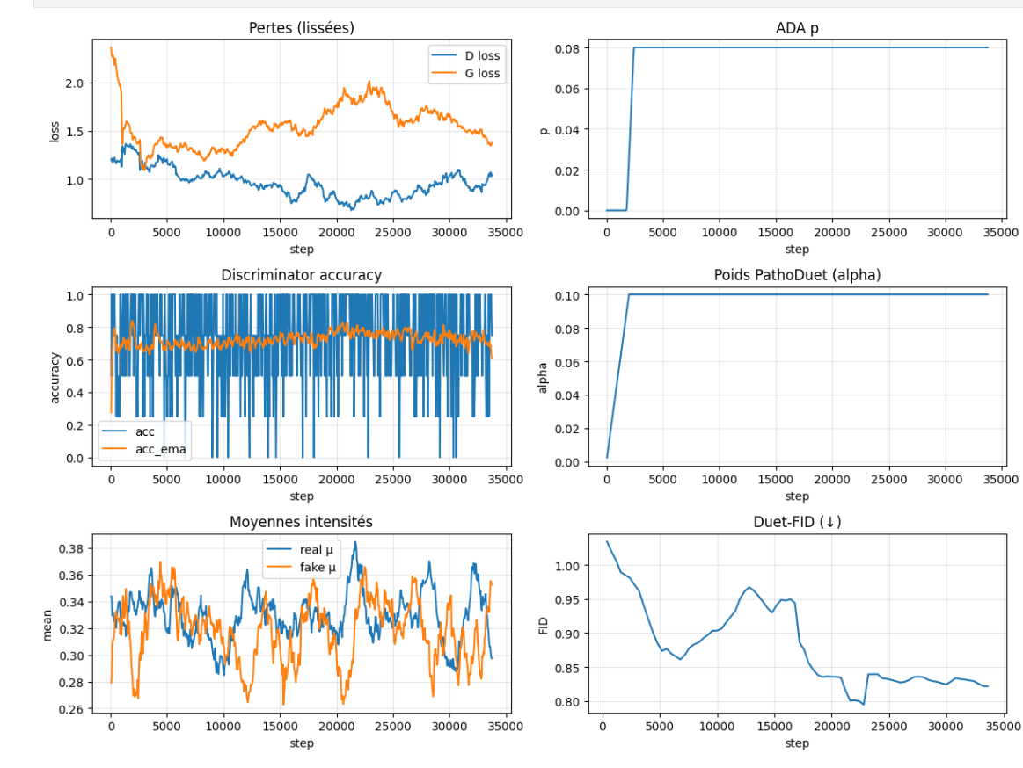
StylGAN amélioré multiclasse :

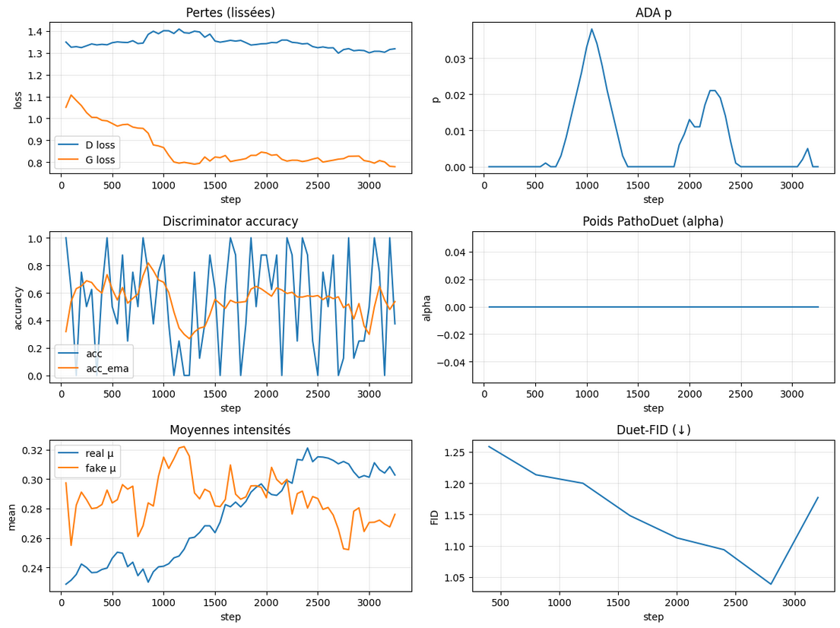

Problèmes critiques identifiés

1. PathoDuet jamais activé
- alpha reste à 0.0 pendant tout l'entraînement
- acc_ema atteint 0.817 (max) et dépasse 0.78 sur 65 steps
- Le gate ne s'active pas malgré la condition remplie
- Cause probable : le dwell time (200 steps) empêche l'activation

2. Images très floues
- Les images générées sont très abstraites et floues
- Le générateur n'apprend pas les détails
- Cause probable : entraîner un StyleGAN non-conditionnel sur 9 classes différentes est très difficile

3. Saturation des images
- fake_min et fake_max souvent à -0.9/0.9 (clamp)
- Les images sont saturées mais restent floues

4. Dataset non filtré
- Le dataset utilise toutes les 9 classes sans filtrage
- Le générateur doit apprendre 9 types de tissus différents sans conditionnement
- Cela rend l'apprentissage beaucoup plus difficile

Recommandations
- Réduire le dwell time du gate PathoDuet (de 200 à 50-100 steps) pour permettre l'activation
- Filtrer le dataset sur une seule classe (ex: TUM) pour simplifier l'apprentissage
- Augmenter le poids de la perceptual loss (LAMBDA_PERCEPTUAL) pour guider mieux le générateur
- Réduire le clamp (de -0.9/0.9 à -0.8/0.8) pour éviter la saturation

cGAN (version IA) démonstration d’une extinction de mode
idem mono classe entrainement réussi !

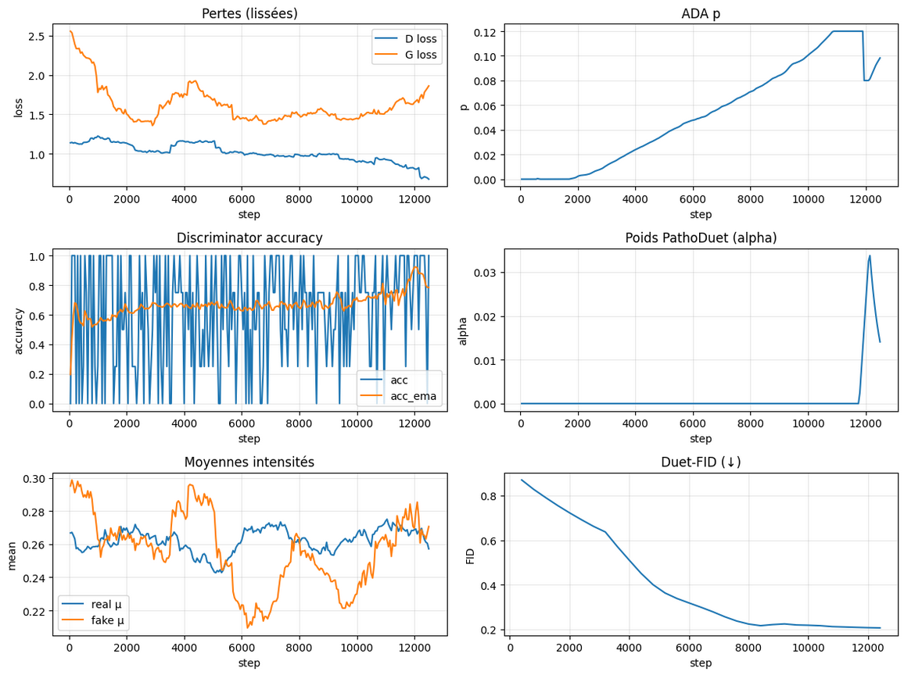
Entrainement chaotique
